Q1 : Associez chaque terme à gauche avec l’énoncé à droite.
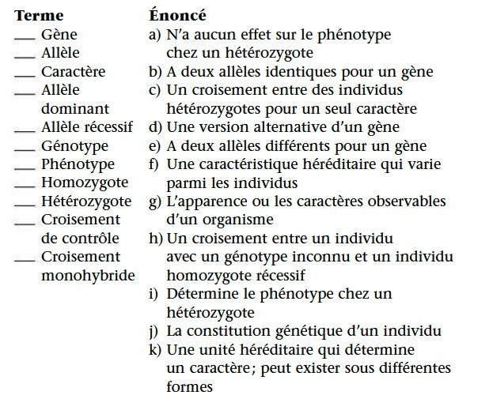

Q2 : Faites un dessin : On croise deux plantes de pois hétérozygotes pour les caractères de la couleur et de la forme des gousses. Dessinez une grille de Punnett pour déterminer les proportions phénotypiques des descendants.

Q3 : Un homme du groupe sanguin A épouse une femme du groupe B. Ils ont un enfant du groupe 0. Quels sont les génotypes de ces trois personnes? Quels autres génotypes s’attendrait-on à trouver chez les autres enfants issus de cette union, et selon quelle fréquence?

Q4 :
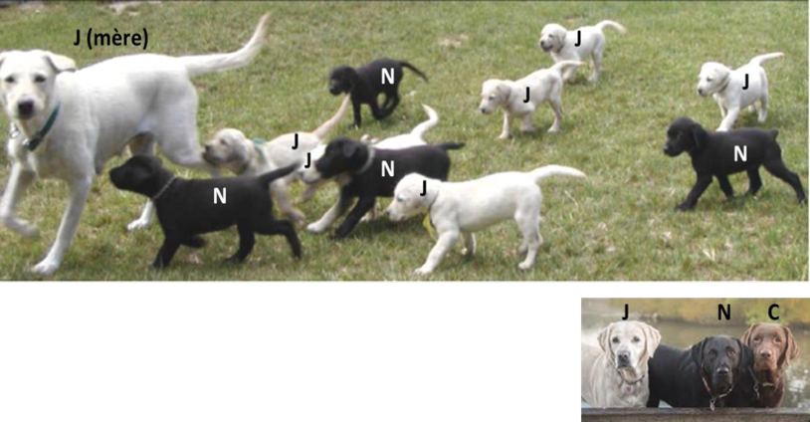

La race de chien montrée dans cette image a trois couleurs de poil. Jaune (J), Noir (N) ou Chocolat (C: brun foncé): voir petite image.

- La couleur du pelage est déterminée par deux gènes.
- Le produit d'un gène, P (allèles, G et g) est nécessaire pour fabriquer un pigment coloré.
- Les chiens qui n'ont pas d'allèle G ne peuvent pas fabriquer de pigment et sont jaunes (la couleur de la pigmentation résiduelle peut varier).
- Le produit d'un autre gène appelé C (allèles, B et b) détermine la couleur du pigment (noir ou brun).
- La présence de l'allèle B entraîne la synthèse du pigment noir, sinon le pigment produit est brun.
- Admettons que les gènes P et C se trouvent sur des chromosomes différents.

La photo montre la mère et les 10 chiots résultant d'un accouplement avec un chien de couleur chocolat. l'éleveur considère que les chiots sont de couleur jaune (J) ou noire (N), comme indiqué sur la photo Répondez aux questions suivants :

1) Quelle est la relation génétique entre les gènes P et C? Justifiez votre réponse.
2) Pour chacun des deux gènes, quel allèle est dominant? Justifiez votre réponse.
3) Quel est le génotype le plus probable pour les gènes P et C des chiens parents? Justifiez votre réponse.
4) Est-ce que d'autres génotypes sont compatibles avec les données? Justifiez votre réponse.

Q5 : Vous croisez deux mouches de lignée pure.

- L'une a le corps noir et les yeux rouges, l'autre a le corps blanc et les yeux blancs.
- Le gène C influence la couleur du corps. Il y a deux allèles, C-n et C-w.
- Un homozygote C-n a un corps noir; un homozygote C-w a un corps blanc.
- Le gène Y influence la couleur des yeux. Il y a deux allèles, Y-r et Y-w Un homozygote Y-r a des yeux rouge; un homozygote Y-w a des yeux blancs.

1) Quel est le génotype des deux mouches de la génération P?
2) Le phénotype de la F1 est 100% corps noir et yeux blancs. Quel est le génotype des mouches de la génération F1?
3) Que pouvez-vous conclure sur la relation de dominance entre les allèles du C?
4) Que pouvez-vous conclure sur la relation de dominance entre les allèles du Y?

Ensuite, les mouches F1 sont croisées avec une mouche de race pure (mouche «test») au corps blanc et aux yeux rouges. 200 de la progéniture F2 sont examinés. Les phénotypes obtenus sont :
- Corps noir Yeux rouges 50 Corps noir
- Yeux blancs 50 Corps blanc Yeux rouges
- 50 Corps blanc yeux blancs 50

5) Quels sont les génotypes qui correspondent aux phénotypes? Dessinez une grille de Punnet qui décrit le croisement.

6) Que pouvez-vous conclure concernant l'emplacement des gènes C et Y. Sont-ils sur le même chromosome ou sur des chromosomes différents? Sont-ils liés? Justifiez votre réponse; indiquer comment les résultats du croisement seraient différents si les deux gènes ne sont pas liés, ou s'ils sont proches sur le même chromosome.

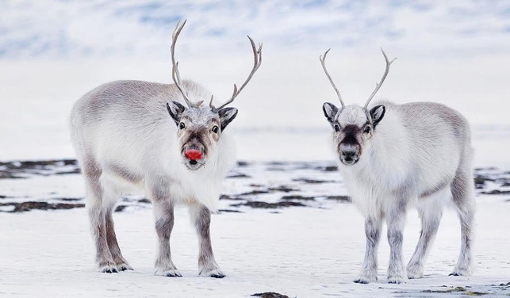
Q6 : Près du pôle Nord, vous découvrez un renne au nez rouge. Vous le capturez et souhaitez établir cette caractéristique dans une population reproductrice. Les rennes «normaux» ont un nez noir.

Comment pourriez-vous vérifier si la caractéristique du nez rouge est dominante ou récessive? Décrivez les résultats attendus dans les deux cas, en supposant que le nez rouge est dû à une mutation dans un seul gène.

Q7 : Épigénétique : Vrai ou faux ?

- La phosphorylation des protéines histones induit une relaxation de la chromatine.
- La méthylation de l’ADN a lieu sur la base guanine des îlots CpG.
- La variégation est le résultat d’une inversion chromosomique qui fait que le gène white se trouve à proximité d’une région hétérochromatine et n’est plus séparé de celle-ci par un élément de type barrière. Les modifications épigénétiques peuvent être transmis d’une génération cellulaire à l’autre, tout comme les modifications génétiques.

Q8 : Épigénétique : Lequel des énoncés suivants n’est pas correct ?

- Le nucléosome est constitué d’un dimère de protéines histones et de l’ADN.
- Les protéines histones H1 sont présent dans une relation de 1:1 avec les nucléosomes.
- Les modifications post-traductionnelles des protéines histones permettent leur empilement dans la structure « collier en perle ».
- L’ADN déroulé (« nu ») a une longueur d’environ 2 mètres.

Q9 : Voici le pédigrée de la mode de transmission génétique d’une famille atteinte par l’ichthyose. Dans cette famille, deux individus souffrent de cette maladie de peau bégnine et rare (individus en bleu). Dans la population générale, une personne sur 20'000 présente cette maladie. La pénétrace de la maladie est complète. On suppose qu’aucune mutation n’apparaît de novo (c’est-à-dire qu’il n’y a pas de mutation additionelle).
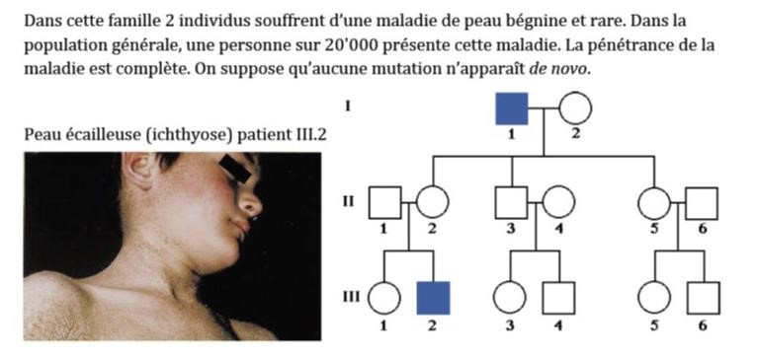

- La transmission autosomique récessive est-elle exlue ?
- La transmission liée à l’X récessive est-elle exlue ?
- Quel mode de transmission est le plus probable ?

Q10 : L’arbre génétique ci-dessous montre le schéma de transmission d’une maladie héréditaire dans une famille sur trois générations. Admettons que

- L’allèle muté est pénétrant à 100%.
- La maladie est monogénique.
- Les lois de Mendel sont respectées.
- L’individu numéro 7 est homozygote au locus de la maladie.

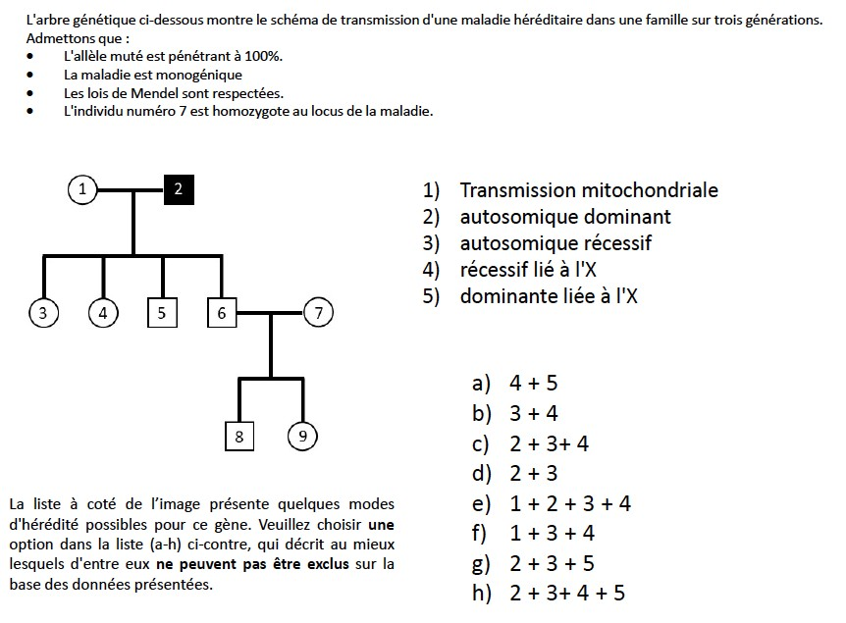
La liste à coté de l’image présente quelques modes d’hérédité possible pour ce gène. Veuillez choisir une option dans la liste ci-dessous qui décrit au mieux lesquels d’entre elles ne peuvent pas être exclues sur la base des données présentées.

1) Transmission mitochondriale
2) Transmission autosomique dominant
3) Transmission autosomique récessif
4) Transmission récessive liée à l’X
5) Transmission dominante liée à l’X

- 4+5
- 3+4
- 2+3+4
- 2+3
- 1+2+3+4
- 1+3+5
- 2+3+5
- 2+3+4+5

Q11 : Évolution

Expliquez pourquoi l’énoncé suivant est inexact: « Les antibiotiques ont créé une pharmacorésistance chez le SARM ».

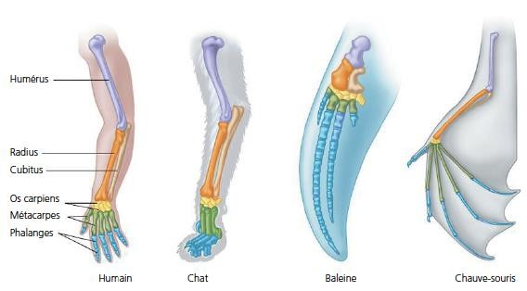
Q12 : Comment la théorie de l’évolution explique-t-elle le fait que les membres antérieurs des mammifères que montre la figure ci-dessous soient similaires, mais aient des fonctions différentes ?

Q13 :Expliquez pourquoi la variation génétique au sein d’une population est un préalable à l’évolution.

Q14 : Quels facteurs peuvent produire des différences génétiques entre les populations d’une même espèce ?

Q15 : Chez le tigre (Panthera tigris), un même allèle récessif produit une fourrure blanche rayée (« tigre blanc ») et du strabisme (le fait de loucher). Si deux tigres de phénotype normal qui sont hétérozygotes pour ce locus s’accouplent, quel pourcentage de leur progeniture sera strabique ? Quel pourcentage des tigres atteints de strabisme auront une fourrure blanche ? Comment pourrait-on qualifier ce type d’hérédité ?

